○ خبر ویژه روزنامه کویتی القبس:  واکنش کویتی‌ها به ادعای ترامپ درباره عادی‌سازی روابط  منابع دولتی در کویت اعلام کردند که موضع‌گیری و رویکرد این کشور در قبال عادی سازی روابط با رژیم صهیونیستی کاملاً ثابت بوده و تغییری نکرده است. آنها بیان کردند که کویت آخرین کشوری خواهد بود که دست به عادی سازی روابط با رژیم صهیونیستی می‌زند. ...  ››› ص. 2 | 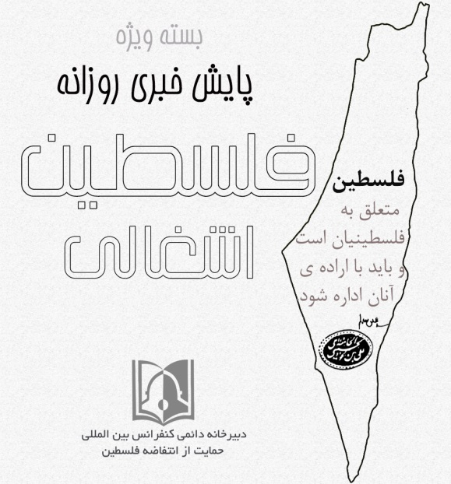 | ○ مقاله هاآرتص:  طرح الحاق کرانه باختری متوقف نشده  کشورهای عربی اگر خواهان صلح واقعی با اشغالگر هستند به فلسطینی ها احتیاج دارند. می دانیم که عرب ها برای عادی سازی روابط تحت فشار قرار دارند اما باید با این فشارها مقابله کرده و از حقوق ما حمایت کنند ...  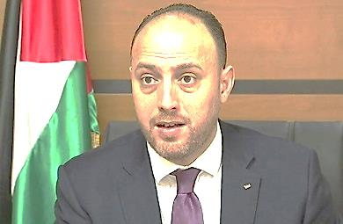  ››› ص. 6
• دوشنبه 31 شهریور ماه 1399 • شماره 731 • 6 صفحه • 21 سپتامبر 2020 •
ویژه های تصویری
* بازتاب سخنان سردار سلامی در رسانه های صهیونیستی 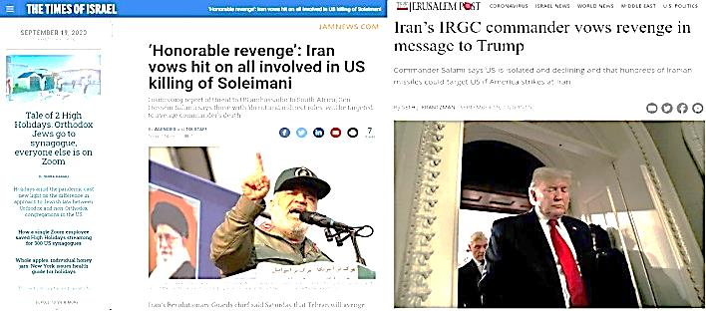
* تظاهرات مجدد هزاران اسرائیلی علیه نتانیاهو
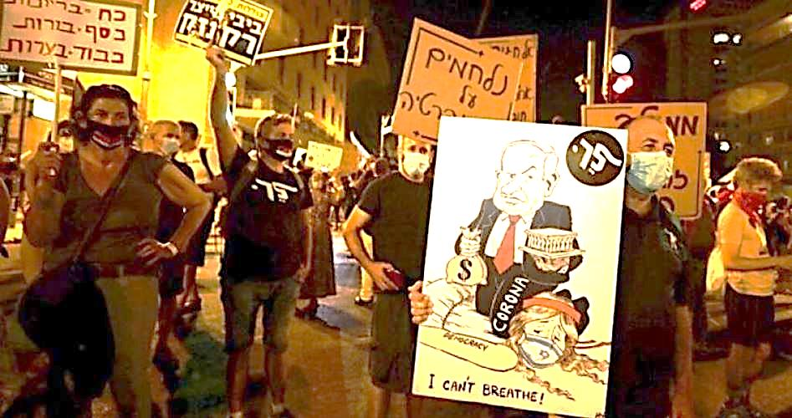
››› ص.5

□ فلسطین الیوم: وزارت خارجه قطر بر موضع ثابت خود در حمایت از آرمان فلسطین، ضرورت پایان اشغالگری و تشکیل کشور مستقل فلسطین به پایتختی قدس تاکید کرد.
□ واللا: سودان برای عادی سازی روابط خود با اسرائیل، یک میلیارد دلار درخواست کمک کرده است.
□ المیادین: رییس جمهوری الجزایر: هرگز بخشی از عادی‌سازان روابط با اسرائیل نخواهیم بود.
□ جروزالم پست: فرمانده کل سپاه ایران به ترامپ: وعده انتقام قطعی است.
□ العهد: گروه‌های مقاومت فلسطینی: وحدت و مقاومت فلسطینی‌ها تنها راه پاسخ به طرح‌های صهیونیستی-آمریکایی است.
□ وفا فلسطین: مخالفت عباس با فشارهای عربی و بین المللی برای مذاکره با آمریکا.
□ یدیعوت آحارانوت: وزیر خارجه اسرائیل از موضع قاطع ایالات متحده در مورد اعمال مجدد تحریم‌های سازمان ملل علیه ایران تشکر کرد.
1- سفارت هندوراس از تل آویو به بیت المقدس منتقل می شود.
2- جهاد اسلامی فلسطین: سازش با اسرائیل هیچ امنیتی برای امارات و بحرین ایجاد نمیکند.
3- تاکید گروه‌های مقاومت فلسطین بر ادامه مبارزه علیه رژیم اشغالگر.
4- وزیر جنگ رژیم صهیونیستی خواستار تداوم فشارها بر ایران شد.
5- خلیل الحیه: می توانیم تمام صهیونیستها را به پناهگاه بکِشانیم.
6- پاسخ حماس به انتقاد مقام آمریکایی از سفر هنیه به لبنان.
7- انصارالله یمن: پایان راهی که امارات و بحرین در پیش گرفته اند، پشیمانی و سردرگمی است.
8- رهبران فتح و حماس در ترکیه نشست برگزار می کنند.

31/06/1399 | تاریخ انتشار: |  | روزنامه کویتی القبس |  |  | منبع: |  |  |  | خبر ویژه:

واکنش کویتی‌ها به ادعای ترامپ درباره عادی‌سازی روابط
منابع دولتی در کویت اعلام کردند که موضع‌گیری و رویکرد این کشور در قبال عادی سازی روابط با رژیم صهیونیستی کاملاً ثابت بوده و تغییری نکرده است. آنها بیان کردند که کویت آخرین کشوری خواهد بود که دست به عادی سازی روابط با رژیم صهیونیستی می‌زند.
این منابع اعلام کردند که کویت برای تغییر مواضع مخالف خود علیه عادی سازی روابط با دشمن صهیونیستی تحت هیچ فشاری نیست.
آنها افزودند که این موضع‌گیری کویت، یک مسأله حاکمیتی بوده که تغییر نمی‌کند. کویت در کنار ملت فلسطین است تا به حقوق خود دست پیدا کرده و بر اساس مصوبات بین‌المللی مسأله فلسطین را حل کنند.
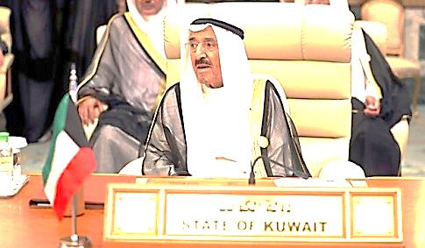
31/06/1399 | تاریخ انتشار: |  | رویترز |  |  | منبع: |  | 1 |  | خبر شماره:

سفارت هندوراس از تل آویو به بیت المقدس منتقل می شود
«خوآن اورلاندو هرناندز» رئیس جمهور هندوراس و «بنیامین نتانیاهو» اعلام کردند که دولت هندوراس امیدوار است تا پایان سال میلادی ۲۰۲۰ سفارت خود در فلسطین اشغالی را از تل آویو به بیت‌المقدس منتقل کند. هرناندز در یک پیام توئیتری نوشت: «برای تقویت اتحاد استراتژیکمان، ما [هندوراس و اسرائیل] در مورد برنامه‌ریزی برای گشایش سفارت‌ها در تگوسیگالپا و بیت‌المقدس صحبت کردیم. ما امیدواریم در زمانی که این بیماری واگیردار [کووید -۱۹] اجازه می‌دهد، تا قبل از پایان امسال این گام تاریخی را برداریم».
30/06/1399 | تاریخ انتشار: |  | فلسطین الیوم |  |  | منبع: |  | 2 |  | خبر شماره:

جهاد اسلامی فلسطین: سازش با اسرائیل هیچ امنیتی برای امارات و بحرین ایجاد نمیکند
یوسف الحساینه، عضو دفتر سیاسی جنبش جهاد اسلامی خاطرنشان کرد، به رغم اینکه عادی سازی روابط با رژیم صهیونیستی مانند پرشی پوچ و بیهوده در آغوش دشمن و خنجری خائنانه به ملت و مسأله فلسطین است اما عادی‌سازی جای پای رژیم غاصب در اراضی فلسطین و منطقه را محکم نخواهد کرد و برای کشورهایی که عادی‌سازی کردند هم هیچگونه امنیت و ثباتی به ارمغان نخواهد آورد بلکه تنها باعث افزایش جنگ‌ها و شکست‌ها خواهد شد.
الحساینه همچنین تاکید کرد، هدایای مجانی امارات و بحرین به بنیامین نتانیاهو( نخست وزیر رژیم صهیونیستی) جنایتکار جنگی و شریک دونالد ترامپ، رئیس جمهوری آمریکا به مثابه اهانت، ذلت و تحقیر، سقوط اخلاقی و کودتایی علیه ارزش‌های عرب‌ها و مسلمانان است.
30/06/1399 | تاریخ انتشار: |  | مرکز اطلاع رسانی فلسطین |  |  | منبع: |  | 3 |  | خبر شماره:

تاکید گروه‌های مقاومت فلسطین بر ادامه مبارزه علیه رژیم اشغالگر
گروه‌های مقاومت فلسطین تاکید کردند که راه جهاد و مقاومت در برابر رژیم اشغالگر صهیونیستی تا آزادسازی کامل این سرزمین ادامه خواهد داشت. این گروه‌ها در کنفرانس مطبوعاتی ضمن اعلام مخالفت قاطع با هرگونه عادی‌سازی روابط با دشمن صهیونیستی، تاکید کردند که محور شرارت و کشورهای عادی‌کننده روابط با رژیم صهیونیستی هرگز عزم و اراده ملت فلسطین را تضعیف نخواهند کرد. گروه‌های مقاومت تمامی آزادگان جهان را به تحرکات گسترده مردمی برای مقابله با عادی‌کنندگان روابط با رژیم صهیونیستی دعوت کردند. گروه های فلسطینی از برگزاری مراسم ها و برنامه هایی در محکومیت عادی سازی روابط با رژیم صهیونیستی با مشارکت تمامی آزادگان جهان خبر دادند.
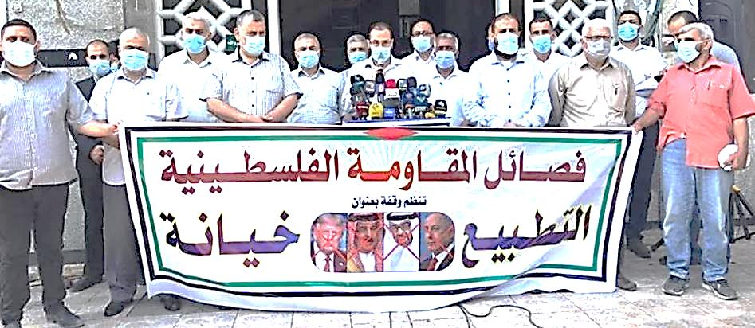
30/06/1399 | تاریخ انتشار: |  | العالم |  |  | منبع: |  | 4 |  | خبر شماره:

وزیر جنگ رژیم صهیونیستی خواستار تداوم فشارها بر ایران شد
«بنی گانتز» وزیر جنگ رژیم صهیونیستی در اولین واکنش به ادعای آمریکا درباره فعال کرده مکانیسم ماشه گفت: «ایران همچنان یک خطر بین‌المللی و منطقه‌ای است. تداوم فشار دولت آمریکا بر ایران لازم است.»
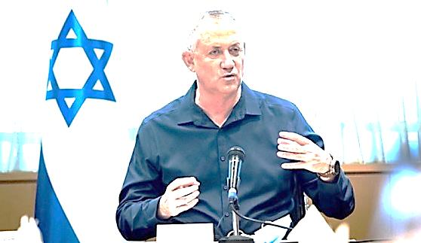
30/06/1399 | تاریخ انتشار: |  | رادیو الاقصی |  |  | منبع: |  | 5 |  | خبر شماره:

خلیل الحیه: می توانیم تمام صهیونیستها را به پناهگاه بکِشانیم
«خلیل الحیه» یکی از رهبران برجسته جنبش حماس اعلام کرد که ما می توانیم تمام صهیونیستها را به پناهگاه بکشانیم و بهتر است قبل از آنکه دیر شود به درخواست های ساکنان غزه گوش دهند. وی در ادامه افزود: ما نسبت به عدم پایبندی رژیم صهیونیستی به توافقات به دست آمده و بی توجهی به خواسته های ساکنان غزه هشدار می دهیم. الحیه بیان کرد: ما اجازه نمی دهیم به دلیل گسترش ویروس کرونا، یک مشکل به مشکلات ملت فلسطین اضافه شود. ما پیشتر به صهیونیستها ۲ ماه فرصت داده بودیم تا خواسته هایمان را عملی کنند. از این مدت، یکماه گذشته است. وی اضافه کرد: رژیم صهیونیستی مسئول تمام مشکلاتی است که ملت فلسطین با آن دست و پنجه نرم می کند؛ چرا که این رژیم اشغالگر بوده و اقدام به محاصره ملت ما کرده است.
30/06/1399 | تاریخ انتشار: |  | العهد |  |  | منبع: |  | 6 |  | خبر شماره:
پاسخ حماس به انتقاد مقام آمریکایی از سفر هنیه به لبنان
جنبش مقاومت اسلامی "حماس" به شدت اظهارات ناثان سیلز، هماهنگ‌کننده ضد ترور در وزارت خارجه آمریکا درباره سفر رئیس دفتر سیاسی این جنبش به لبنان و نیز حملاتش به حماس و "تروریستی" خواندن این گروه را محکوم کرد.
حماس در بیانیه‌ای اظهار کرد، دولت آمریکا مسؤول کامل تمام پیامدها و نتایج این اظهارات تحریک‌آمیز مستقیم علیه حماس و رهبرانش است. حماس افزود: جنبش در راه آزاد سازی فلسطین تلاش می‌کند، از آزادی ملت فلسطین، حقوق‌ و عزت‌شان در برابر اشغال‌گر صهیونیست و نژادپرست دفاع می‌کند، این حق تضمین شده ما در تمام ادیان آسمانی و قوانین بین‌المللی است. این جنبش اضافه کرد: اما تروریسم واقعی همان اقدامات اشغالگران صهیونیست علیه ملت ما از بیش از ۷۰ سال است همین‌طور سرپوش‌گذاری سیاسی، نظامی و مالی آمریکا بر این اشغالگری مشارکتی مستقیم در این تروریسم است. حماس در پایان تاکید کرد: دولت آمریکا باید از این عربده کشی و دوگانگی معیار دست برداشته و به قانون بین‌الملل و حق ملت فلسطین در آزادی و عزت احترام بگذارد.
30/06/1399 | تاریخ انتشار: |  | روسیا الیوم |  |  | منبع: |  | 7 |  | خبر شماره:
انصارالله یمن: پایان راهی که امارات و بحرین در پیش گرفته اند، پشیمانی و سردرگمی است
مهدی المشاط، رئیس شورای عالی سیاسی در صنعاء وابسته به جنبش انصار الله یمن خاطرنشان کرد: ما هرگونه عادی‌سازی روابط با دشمن اسرائیلی را محکوم می‌کنیم. المشاط در ادامه افزود: ما به تمامی کشورهای عربی که با رژیم صهیونیستی سازش کرده‌اند، یادآوری می‌کنیم که فلسطین و امتشان برای آنها سزاوارتر از سر خم کردن مقابل اسرائیل است. رئیس شورای عالی سیاسی جنبش انصار الله یمن تصریح کرد: ما نصیحت می‌کنیم راهی که عادی‌سازان در آن حرکت می‌کنند، راهی وحشتناک است که هیچگونه منفعتی برای آنها و ملتهایشان ندارد و تنها درد، پشیمانی و سردرگمی به دنبال دارد. وی بر ایستادگی ملت، رهبری و انقلاب یمن در کنار شهر قدس، فلسطین و فلسطینیان تاکید کرد.
30/06/1399 | تاریخ انتشار: |  | عربی ۲۱ |  |  | منبع: |  |  | خبر شماره: 8
رهبران فتح و حماس در ترکیه نشست برگزار می کنند
یک منبع آگاه اعلام کرد که قرار است «جبریل الرجوب» دبیر کمیته اجرایی جنبش فتح با رهبران جنبش حماس در ترکیه دیدار داشته باشد. بر اساس این گزارش، قرار است در این نشست مشترک در خصوص فرماندهی مشترک فلسطینی ها برای رویارویی با نقشه های رژیم صهیونیستی رایزنی شود. الرجوب پیش از این اعلام کرده بود که رایزنی هایی با جنبش حماس برای پایان دادن به شکاف داخلی و تحقق آشتی ملی بر اساس مقاومت مردمی در جریان است. وی بیان کرده بود که باید توجه ملت های عربی و اسلامی را در خصوص مسأله فلسطین برانگیخت.
31/06/1399 |  | تاریخ انتشار: |  |  |  |  | ویژه های تصویری
* بازتاب سخنان سردار سلامی در رسانه های صهیونیستی
جروزالم پست نوشت: فرمانده کل سپاه ایران به ترامپ: وعده انتقام قطعی است.
تایم اسرائیل نوشت: انتقام شرافتمندانه؛ هرکس در ماجرای قتل [ترور سردار] سلیمانی نقش داشته را می‌زنیم.
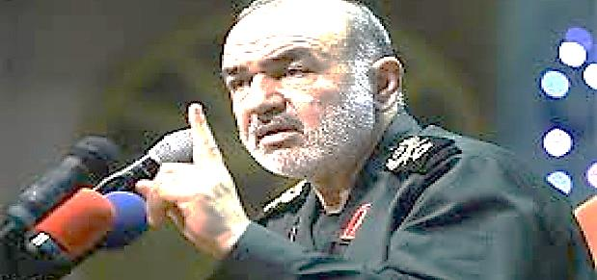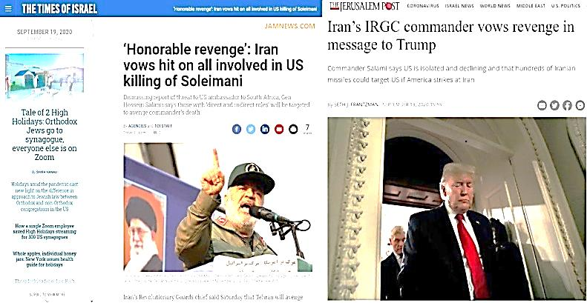
* تظاهرات مجدد هزاران اسرائیلی علیه نتانیاهو
منابع عبری زبان اعلام کردند که هزاران نفر در تظاهرات شب گذشته مقابل محل اقامت نتانیاهو در قدس اشغالی تظاهرات کرده و خواستار استعفای او شدند. تظاهرات کنندگان ناتوانی دولت نتانیاهو در مدیریت بحران کرونا و پیامدهای اقتصادی آن را به شدت محکوم کردند.
30/06/1399 |  | تاریخ انتشار: |  | روزنامه هاآرتص | منبع: |  | تحلیل
طرح الحاق کرانه باختری متوقف نشده
حسام زملط، سفیر فلسطین در انگلیس در تحلیلی که روزنامه هاآرتص آن را منتشر کرد، اعلام کرد: کشورهای عربی اگر خواهان صلح واقعی با اشغالگر هستند به فلسطینی ها احتیاج دارند. می دانیم که عرب ها برای عادی سازی روابط تحت فشار قرار دارند اما باید با این فشارها مقابله کرده و از حقوق ما حمایت کنند.
وی ادامه داد، حال توافق میان رژیم صهیونیستی و دو کشور عرب حوزه خلیج فارس با هر انگیزه ای که انجام شده باشد، باز هم هرگونه پیشرفت در صلح منوط به ملت فلسطین است. عادی سازی روابط از سوی این کشورها با رژیم اشغالگر شکست و ناکامی بزرگ در آمال و آرزوها برای برقراری صلح است.
زملط گفت، مراسم سه شنبه گذشته در کاخ سفید آن هم دو ماه قبل از انتخابات ریاست جمهوری آمریکا، تلاش مأیوسانه کاخ سفید برای اظهار موفقیت ناچیز در سیاست خارجی بود. دولت ترامپ تصاویر اسرائیلی ها، بحرینی ها و اماراتی ها را در حالی که روابط دیپلماتیک با یکدیگر دارند، نشان خواهد داد. حال آنکه این اقدام نقض صلح در خاورمیانه محسوب می شود. در واقع این توافق ها به نوعی پیشرفتی برای بنیامین نتانیاهو، نخست وزیر رژیم صهیونیستی در داخل اراضی اشغالی پس از اعتراضات هفتگی علیه وی است.
وی افزود: اسرائیل در هر مرحله به تضعیف فرصت های برقراری صلح عادلانه ادامه می دهد. صرف نظر از برنامه های رسمی برای الحاق بخش هایی از کرانه باختری، واقعیت های میدانی نشان می دهد که تل آویو به آرامی در حال اجرای این طرح است.
زملط گفت: این الحاق خزنده که مقابل چشمان ما رخ می دهد از سال ۱۹۶۷ ادامه دارد و هیچ نشانه ای از توقف آن دیده نمی شود. اجازه دادن به اسرائیل برای ادامه ساخت شهرک های غیرقانونی در اراضی اشغالی طی چندین دهه، مهمترین دلیل شکست تلاشهای مکرر برای برقراری صلح است.
سفیر فلسطین در انگلیس ادامه داد: توافقنامه‌هایی که اخیرا میان تل آویو، بحرین و امارات به امضا رسیده به مساله شهرک ها نمی پردازد و به توافقنامه ها و قطعنامه های بین المللی و حتی طرح صلح عربی پایبند نیست. این توافقنامه ها تنها به نقض هر چه بیشتر قوانین بین المللی توسط اسرائیل، خشونت روزانه علیه ملت فلسطین و محرومیت آنها در تعیین سرنوشت منجر می شود.
وی افزود: بیانیه‌ای که اواسط ماه اوت پیرامون تصمیم عادی سازی روابط منتشر شد، به قدس اشغالی و اماکن مقدس آن هم پرداخته است گویی آنها بخشی از اسرائیل هستند و این نقض قوانین بین المللی است که قدس را شهری اشغالی می داند و نیز تهدیدی برای وضعیت تاریخی و قانونی مسجدالاقصی و تضعیف قیمومیت اردن، تضعیف توافق نظر عرب، اصل زمین در ازای صلح، طرح صلح عربی و تمامی تلاش های دیگر در مسیر برقراری صلح است.
زملط با بیان اینکه برخی معتقدند روش قدیمی شکست خورده است و زمان آن رسیده که چیز جدیدی را امتحان کنیم، گفت: روشن است که اسرائیل به اشغالگری خود پایان نخواهد داد. اگر انگیزه های مناسب به اسرائیل داده می شد این امر ممکن بود اما اکنون پس از پاداش امارات و بحرین آن هم در ازای هیچ، این انگیزه ها کمتر شده است.
سفیر فلسطین ادامه داد: از فشارهایی که این کشورها متحمل شده اند آگاه هستیم. اما ما هم این فشارها را با قطع تامین بودجه دولت فلسطین و سازمان آنروا توسط آمریکا، انتقال سفارت واشنگتن به قدس و بسته شدن دفتر فلسطین در واشنگتن متحمل شدیم.
زملط گفت: اسرائیل این بار به چیزی در ازای هیچ دست می یابد و به خاطر نقض تعهدات خود به توافقنامه های قبلی یا نقض قوانین بین المللی هیچ عواقبی را هم متحمل نشد. امروز نتانیاهو می تواند به توافقنامه های صلح در مقابل صلح مباهات کند. اما این برای فلسطینی ها به معنای ادامه وضعیت موجود، اشغالگری نظامی بیشتر، خشونت بیشتر و نفی مستمر حقوق فلسطین است.
سفیر فلسطین در انگلیس آنچه رخ می دهد را "تصویری سیاه و مبهم" توصیف کرد و گفت، این اتفاقات هیچ توافقنامه یا محتوای قانون بین المللی را تغییر نخواهد داد و ملت فلسطین همچنان در سرزمین خود هستند. صلح واقعی زمانی برقرار می شود که فلسطینی ها هم مانند دیگر ملت های جهان از حقوق خود برخوردار باشند.
